ESCEARIO PROBADO: | Validar Cambio de SIM Card
ID ESCENARIO
FECHA DE PRUEBA: | 18/08/2026 11:27:48
CONCLUSIÓN DE PRUEBAS | 1. Usuario ya tiene sesión iniciada  2. Ingresar a solcuiones moviles  3. Validar opciones de solcuiones moviles  4. ingresar a Cambio sim card  5. ingresar numero al que quieras administrar  ❌ Falló en el paso: 5. ingresar numero al que quieras administrar  La prueba finaliza con inconsistencias funcionales.
LINEA Y PLAN | Sin datos
TIEMPO DE EJECUCIÓN: | 1 min 23 seg

1. Usuario ya tiene sesión iniciada


2. Ingresar a solcuiones moviles

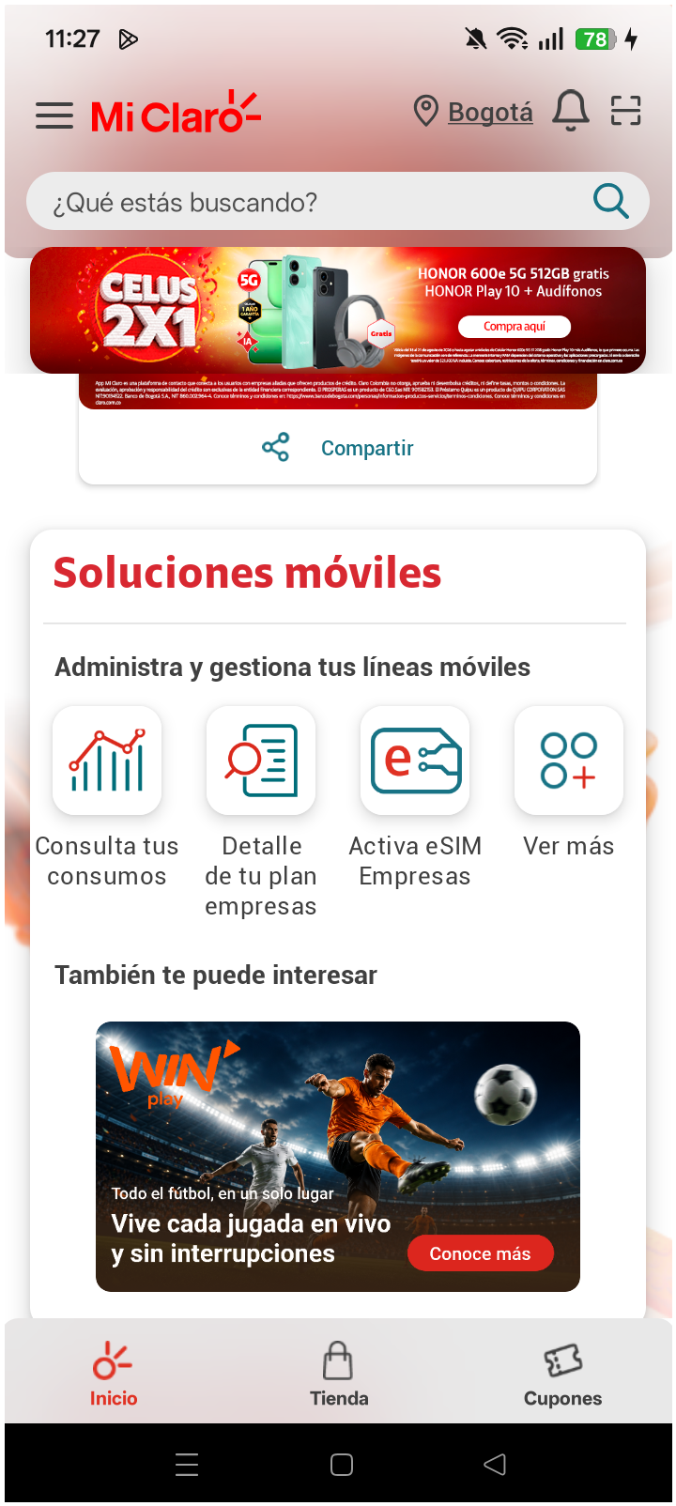
3. Validar opciones de solcuiones moviles

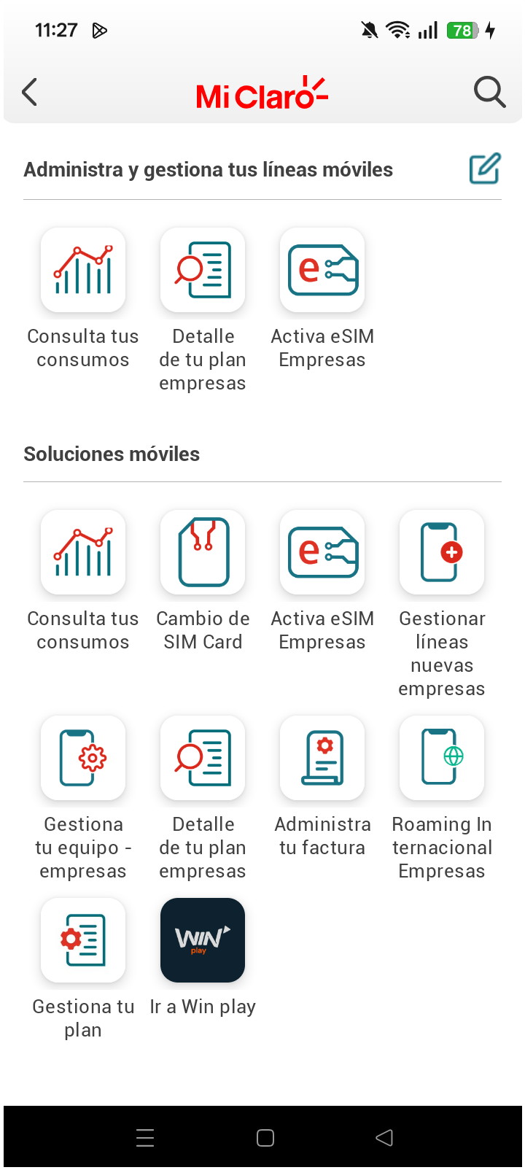
4. ingresar a Cambio sim card

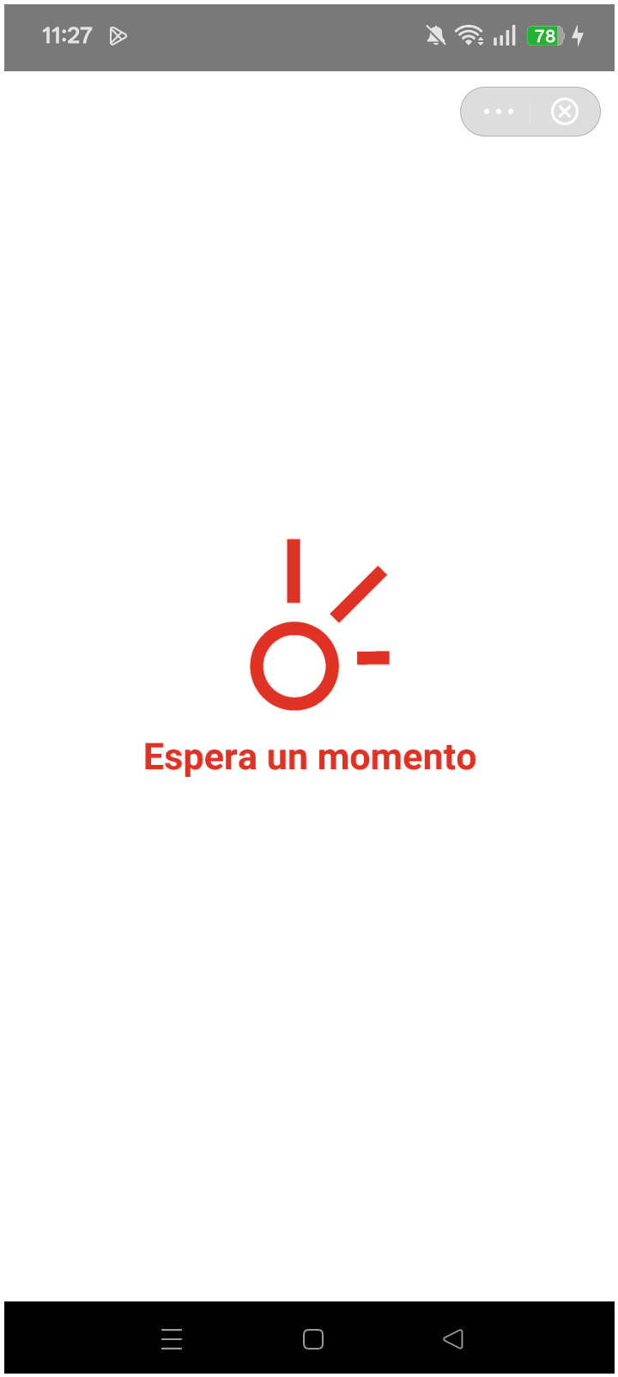
5. ingresar numero al que quieras administrar

